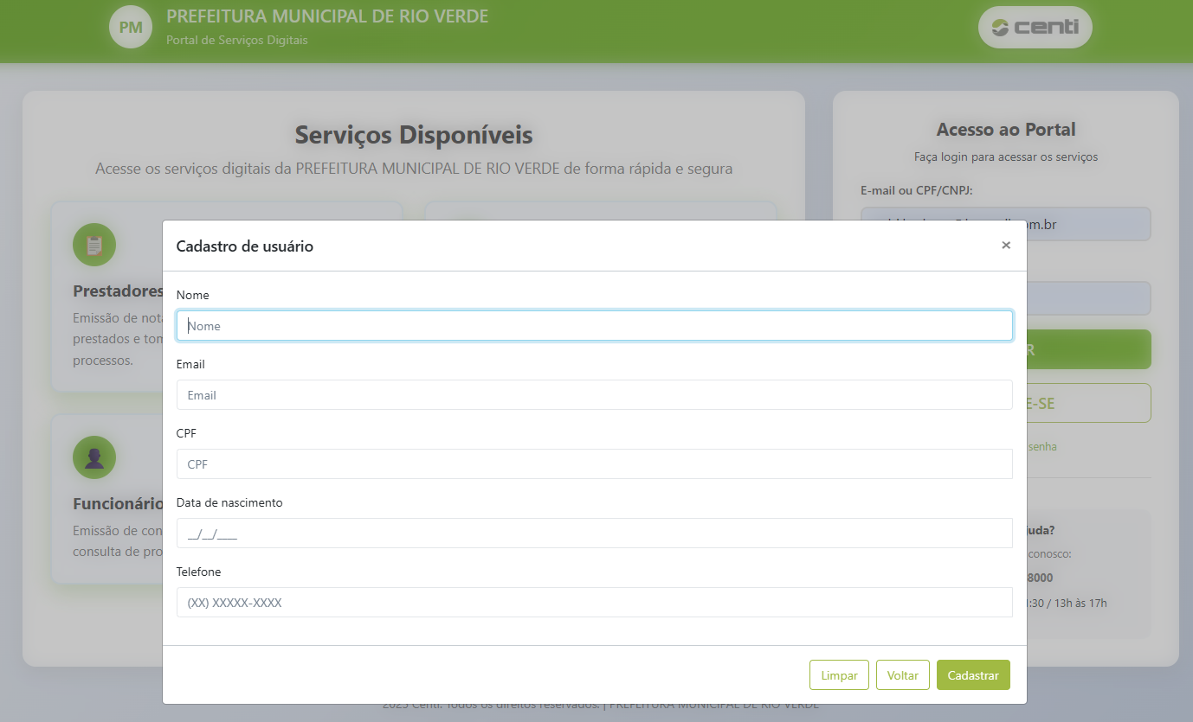

Alvará De Licença Para Reforma E/Ou Ampliação (Residencial)
Prévia De Localização (Semma)
Certidão De Uso Do Solo - Pessoa Física (SEMMA)
Certidão De Uso Do Solo - Pessoa Jurídica (SEMMA)
Remembramento e Desmembramento

